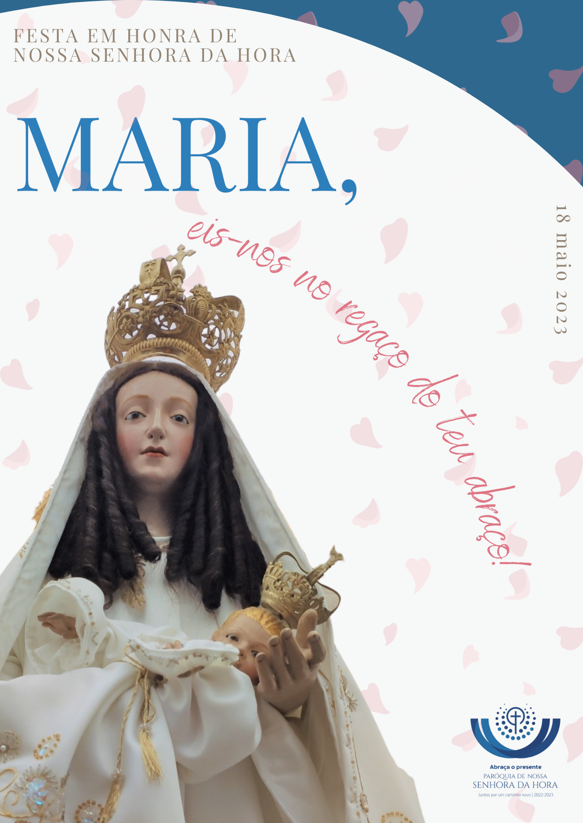
RITOS INICIAIS

Procissão | Cântico de entrada: Salve, ó Virgem Maria | Saudação inicial
Monição Inicial

P. Há pressa no ar, a poucos dias da Jornada Mundial da Juventude! A imagem e a mensagem escolhidas para este grande acontecimento eclesial mostram-nos a pressa de Maria, em visita à Sua prima Isabel, para um encontro que ficará marcado por aquele “abraço ao presente”, com que Deus surpreendeu duas mulheres, com o dom e a graça de uma gravidez. Essa “pressa no ar” e “em terra”, também faz parte do desejo mais íntimo da mulher grávida, enquanto espera a hora grande do parto. Deseja-se-lhe sempre «uma hora pequenina». “Que modo tão lindo de desejar a brevidade de uma dor ou de uma dúvida; apenas um medo suave ou o rangido fácil da janela que se abre à luz” (PE. JOÃO AGUIAR CAMPOS, Cochichos, 81, «Hora pequena», Ed. Diário do Minho, Braga, 2023, p. 56).

Queridos irmãs e irmãs: vamos celebrar a Festa da Nossa Padroeira, Nossa Senhora da Hora, dando corda ao relógio desta pressa, porque a alegria da fé não se pode conter e o amor não se faz rogado nem se demora.

Kyrie: Peçamos perdão ao Senhor, pela nossa lentidão, pela nossa distração e de demora, quando é urgente uma resposta de amor e de serviço aos outros «na hora». Invoquemos, cantando, como Maria, no seu Magnificat, a misericórdia do Senhor.

Kyrie eleison | Christe eleison | Kyrie, eleison (cantado)

Hino do Glória (cantado)

Oração Coleta

Missal Romano: Festa da Visitação a 31 de maio

P. Deus eterno e omnipotente,
que inspirastes à Virgem Santa Maria
o desejo de visitar Santa Isabel,
levando consigo o vosso Filho Unigénito,
tornai-nos dóceis à inspiração do Espírito Santo,
para podermos cantar sempre com ela as vossas maravilhas.
Por nosso Senhor Jesus Cristo, vosso Filho, que é Deus
e convosco vive e reina, na unidade do Espírito Santo,
por todos os séculos dos séculos.
R. Ámen.

LITURGIA DA PALAVRA

1.ª leitura: Rom 12, 9-16b
Lecionário Santoral – Festa da Visitação - 2.ª opção | Lecionário das Missas Votivas da Virgem Santa Maria 11., pág. 220
Leitura da Epístola do Apóstolo São Paulo aos Romanos
Irmãos:
Seja a vossa caridade sem fingimento.
Detestai o mal e aderi ao bem.
Amai-vos uns aos outros com amor fraterno;
rivalizai uns com os outros na estima recíproca.
Não sejais indolentes no zelo, mas fervorosos no espírito;
dedicai-vos ao serviço do Senhor.
Sede alegres na esperança,
pacientes na tribulação,
perseverantes na oração.
Acudi com a vossa parte às necessidades dos cristãos;
praticai generosamente a hospitalidade.
Bendizei aqueles que vos perseguem;
abençoai e não amaldiçoeis.
Alegrai-vos com os que estão alegres,
chorai com os que choram.
Vivei em harmonia uns com os outros.
Não aspireis às grandezas,
mas conformai-vos com o que é humilde.
Palavra do Senhor.

Salmo Responsorial: Judite 13, l8bcde. 19-20a. 20c (R. 15, 9d)
Refrão: Tu és a honra do nosso povo.

Aclamação ao Evangelho: Aleluia.

Evangelho: Lc 1,39-56

Lecionário Santoral – Festa da Visitação
Lecionário das Missas Votivas da Virgem Santa Maria 3, pág. 32-33
Evangeliário – pág. 339-340 – cf. Assunção da Virgem Santa Maria, 15 de agosto

Homilia
Homilia na Festa em honra de Nossa Senhora da Hora 2023

A cena da visitação é um belo encontro entre duas mulheres grávidas de esperança, que esperam pela sua hora. Esta cena evangélica, como sabeis, inspira a próxima Jornada Mundial da Juventude. No troço de estrada que ainda nos falta para chegar a Lisboa, gostaríamos, por isso, de meditar convosco este mistério da visitação.

1. Maria levantou-se!

Perante a novidade da situação, e depois do seu «sim» à grande surpresa de Deus, Maria não se refugia nos seus esquemas, seguranças e planos do passado. Apesar do inquietante anúncio do Anjo ter provocado um verdadeiro «terramoto» nos seus planos, a jovem de Nazaré não se deixa paralisar, porque dentro d’Ela está Jesus Cristo vivo. Num momento em que seria mais natural cuidar da sua gravidez, da segurança da sua casa, preparando o enxoval… ou esconder-se, assustada com a crise que sobre Ela se abatia, movida pelo Amor que a habita, Maria levanta-se, põe pés ao caminho; põe-se em movimento, porque tem a certeza de que os planos de Deus, são o melhor projeto possível para a sua vida. Maria, de facto, não se deixa confinar nos seus problemas. Escuta, pondera, decide e atua, levantando-se com enorme prontidão. A viagem da Galileia à Judeia constitui uma forma clara e comprometida de resposta do seu amor ao amor de Deus. Vemos aqui a figura jovem de Maria completamente projetada para fora de si mesma e não ensimesmada ou fechada sobre as suas próprias coisas e interesses. Maria torna-se assim imagem de uma Igreja jovem, de uma Igreja peregrina, em caminho, de uma Igreja em saída, para levar a Boa Nova e servir os irmãos.

2. Maria partiu apressadamente!

Maria acelera o passo e parte apressadamente, porque a graça do Espírito Santo não admite demoras! A pressa de Maria é a pressa dos pastores na noite de Natal, é a pressa de Zaqueu a descer a árvore para receber Jesus em sua casa, é a pressa do pai que sai de casa e corre ao encontro do filho pródigo, é a pressa das mulheres, de Pedro e de João na manhã de Páscoa. É enfim a pressa da salvação, de quem sente no coração a urgência do anúncio e da salvação. A pressa da jovem mulher de Nazaré é a pressa típica daqueles que receberam dons extraordinários do Senhor e não podem deixar de os partilhar, de fazer transbordar a graça imensa que experimentaram. É a boa pressa do caminho de saída de si mesmo ao encontro de Cristo, a boa pressa da salvação a abraçar, a boa pressa do Amado, que o Amor faz correr sem se cansar (cf. Ct 2,8). É a boa pressa de quem sabe colocar as necessidades do outro acima das suas. Quando os nossos passos são habitados por Deus, como os de Maria, eles conduzem-nos diretamente ao coração de cada um dos nossos irmãos e irmãs. Uma boa pressa impele-nos sempre para o Alto e para o outro! Com Maria, aprendemos a caminhar em direção às margens da vida, para vermos a realidade com os próprios olhos, para tocarmos e nos deixarmos tocar por essa realidade e arregaçarmos as mãos, prontos a fazer o que é preciso e a fazê-lo sem demora, o mais depressa possível, porque os pobres não podem esperar.

3. Há pressa no ar!

Há pressa no ar! Assim cantamos no belo Hino da Jornada Mundial da Juventude. Mas há também uma pressa má e perigosa. Pode acontecer nas relações interpessoais: na família, quando nunca ouvimos verdadeiramente os outros até ao fim nem lhes dedicamos o tempo necessário. E a mesma atitude, podemos tê-la na escola, no trabalho e noutras áreas da vida quotidiana. Ora, todas estas coisas vividas com pressa dificilmente darão fruto; há o risco de permanecerem estéreis. «Os projetos do homem diligente têm êxito, mas quem se precipita [a pressa má] cai certamente na ruína» (Prov 21, 5). Evitemos aquela agitação paralisante, que nos leva a viver superficialmente, a tomar tudo levianamente, sem empenho nem atenção, sem nos envolvermos nem concentrarmos verdadeiramente no que fazemos; fujamos daquela má pressa, quando vivemos, estudamos, trabalhamos e convivemos com os outros, sem colocarmos nisso a cabeça e menos ainda o coração.

4. Abracemos o presente

Por fim, quando Maria chega à casa de Zacarias e Isabel, sucede um encontro maravilhoso, um abraço ao presente. Só acontecem estas surpresas de Deus na nossa vida, quando vivemos uma verdadeira hospitalidade, quando colocamos no centro o hóspede, e não a nós próprios. Isso mesmo nos ensinam as mulheres grávidas que deixam gravitar toda a sua vida em função daquele presente que acolheram no seu seio. Aprendamos com elas a abraçar o presente. Este é, pois, o tempo de voltarmos a partir apressadamente para encontros concretos e não meramente virtuais, para um real acolhimento de quem é diferente de nós, como acontece entre a jovem Maria e a idosa Isabel.

5. Todos juntos em Lisboa!

Irmãos e irmãs: peço-vos que confieis à intercessão de Nossa Senhora da Hora, o bom êxito da JMJ, para que os nossos jovens se levantem por um mundo melhor e vivam a alegria do abraço fraterno, entre povos e entre gerações, o abraço da reconciliação e da paz, o abraço de uma nova fraternidade missionária! Olhai que o tempo de nos levantarmos é agora. Levantemo-nos, pois, apressadamente! E, como Maria, levemos Jesus dentro de nós, para O comunicarmos a todos.

Há pressa no ar. Vai chegar a Hora. E já chegou! Na pressa desta saída, que o amor faz urgente, Nossa Senhora da Hora nos guie e abençoe todos os nossos passos neste caminho ao encontro de quem mais precisa de conhecer a verdadeira alegria, que é Cristo vivo! Maria, eis-nos no regaço do teu abraço!

Silêncio

Em vez da Oração dos fiéis, far-se-á logo depois da Homilia a Oração oficial da JMJ, pela voz de um(a) jovem ou de vários

- Nossa Senhora da Visitação,
que partistes apressadamente
para a montanha ao encontro de Isabel,
fazei-nos partir também ao encontro
de tantos que nos esperam
para lhes levarmos o Evangelho vivo:
Jesus Cristo, Vosso Filho e Nosso Senhor!
- Iremos apressadamente,
sem distração nem demora,
antes com prontidão e alegria.
Iremos serenamente
pois quem leva Cristo leva a paz,
e o bem-fazer é o melhor bem-estar.
- Nossa Senhora da Visitação,
com a vossa inspiração,
esta Jornada Mundial da Juventude
será a celebração mútua do Cristo
que levamos, como Vós outrora.
- Fazei que ela seja ocasião
de testemunho e partilha,
convivência e ação de graças,
procurando cada um o outro
que sempre espera.
- Convosco continuaremos
este caminho de encontro,
para que o nosso mundo
se reencontre também,
na fraternidade, na justiça e na paz.
- Ajudai-nos,
Nossa Senhora da Visitação,
a levar Cristo a todos,
obedecendo ao Pai,
no amor do Espírito!
R. Ámen.

LITURGIA EUCARÍSTICA

Apresentação dos dons. Cântico de Ofertório: Nós Vos cantamos, ó Virgem…

Nota: podem trazer-se ao altar não só as ofertas em dinheiro, como os dons do pão e do vinho e, eventualmente, a Cruz da JMJ. Os ministros das ofertas poderiam identificar-se com t’shisrts da JMJ.

Oração sobre as oblatas
Cf. Missal Romano, Festa da Visitação a 31 de maio

P. Senhor, que aceitastes com agrado
a caridade da Virgem Maria, Mãe do vosso Filho,
aceitai também estes dons que Vos oferecemos
e transformai-os para nós em sacrifício de salvação.
Por Nosso Senhor.
R. Ámen.
Prefácio da Visitação da Virgem Santa Maria
cf. Missal das Missas da Virgem Santa Maria, 3: A Visitação da Virgem Santa Maria

P. O Senhor esteja convosco.
R. Ele está no meio de nós.
P. Corações ao alto.
R. O nosso coração está em Deus.
P. Dêmos graças ao Senhor nosso Deus.
R. É nosso dever, é nossa salvação.
P. Senhor, Pai santo, Deus eterno e omnipotente,
é verdadeiramente nosso dever, é nossa salvação
dar-Vos graças, sempre e em toda a parte,
por Cristo, nosso Senhor.
Pelas palavras proféticas de Isabel,
inspirada pelo Espírito Santo,
Vós nos manifestastes a sublime grandeza da Virgem Maria.
Pela sua fé na salvação prometida,
Ela é saudada como a bendita entre as mulheres.
E, na sua atitude de generosa caridade,
é reconhecida pela Mãe do Percursor
como a Mãe do Seu Senhor.
Por isso, unidos na alegria ao cântico da mãe de Deus,
proclamamos com os Anjos e os Santos a vossa glória,
cantando numa só voz.

Santo – cantado

Oração Eucarística III
RITOS DA COMUNHÃO

Pai-Nosso | Rito da Paz:

P. O abraço de Maria e Isabel é o abraço de duas mulheres que partilham a alegria pelo maravilhoso e surpreendente presente de uma vida nova, que uma e outra acolhem em gestação no seio materno. É o abraço de quem se acolhe mutuamente no amor, de quem partilha o Evangelho da Vida, em carne viva. É o abraço de quem abraça a graça, os desafios e a oportunidade da hora presente. Que o gesto de Paz que trocamos seja também sinal visível deste desejo de abraçarmos o agora da nossa hora, o presente que Deus nos desafia a acolher e a agradecer.

Diácono: Saudai-vos na Paz de Cristo.
Fração do Pão | Cordeiro (cantado) | Convite para a comunhão | Distribuição da Comunhão e Cântico de Comunhão: É celebrada a vossa glória… | Cântico pós-comunhão: Magnificat

Oração pós-comunhão
Adaptado do Missal das Missas da Virgem Santa Maria – Visitação

P. A Vossa Igreja, Senhor,
rejuvenescida nestes divinos sacramentos
porque cheia do Espírito Santo,
caminhe, como Maria, Vossa Mãe,
alegre e apressadamente
ao encontro de todos os povos,
para que exultem pela redenção já realizada
e reconheçam a Cristo, Vosso Filho, como Salvador.
Ele que vive e reina pelos séculos dos séculos. R. Ámen.
Agenda pastoral e agradecimentos

- Rosário às 18h15 na Igreja Antiga
- Bênção das grávidas. às 21h00, nesta Igreja Paroquial
- Agradecimentos: CMM | UFSMISH | AFSH | Ministérios | Povo
- Surpresa dos Barratuques

Bênção solene
cf. Missal das Missas da Virgem Santa Maria, Bênçãos Solenes no Tempo Pascal

P. Deus, que pela ressurreição do Seu Filho, alegrou de modo inefável a Virgem Maria e a Igreja nascente, nos sacie com a plenitude da alegria espiritual!
R. Ámen.
P. Jesus Cristo, que nasceu da Virgem Imaculada e saiu do sepulcro deixando-o intacto, conserve íntegra em vós a fé do santo batismo.
R. Ámen.
P. O Espírito Santo, cuja vinda foi confiadamente esperada pela Virgem Maria em oração com os apóstolos vos purifique e estabeleça em Vós a sua morada!
R. Ámen.
P. Abençoe-vos Deus todo-poderoso, Pai, Filho + e Espírito Santo!
R. Ámen.

Diácono: Com a pressa de Maria, ide em paz e que o Senhor vos acompanhe!
R. Graças a Deus.

Cântico final | Hino novo a Nossa Senhora da Hora

